西山卫健信息
第82期

区卫生健康局办公室 2020年5月26日

开展专业知识培训 推动复工复产工作

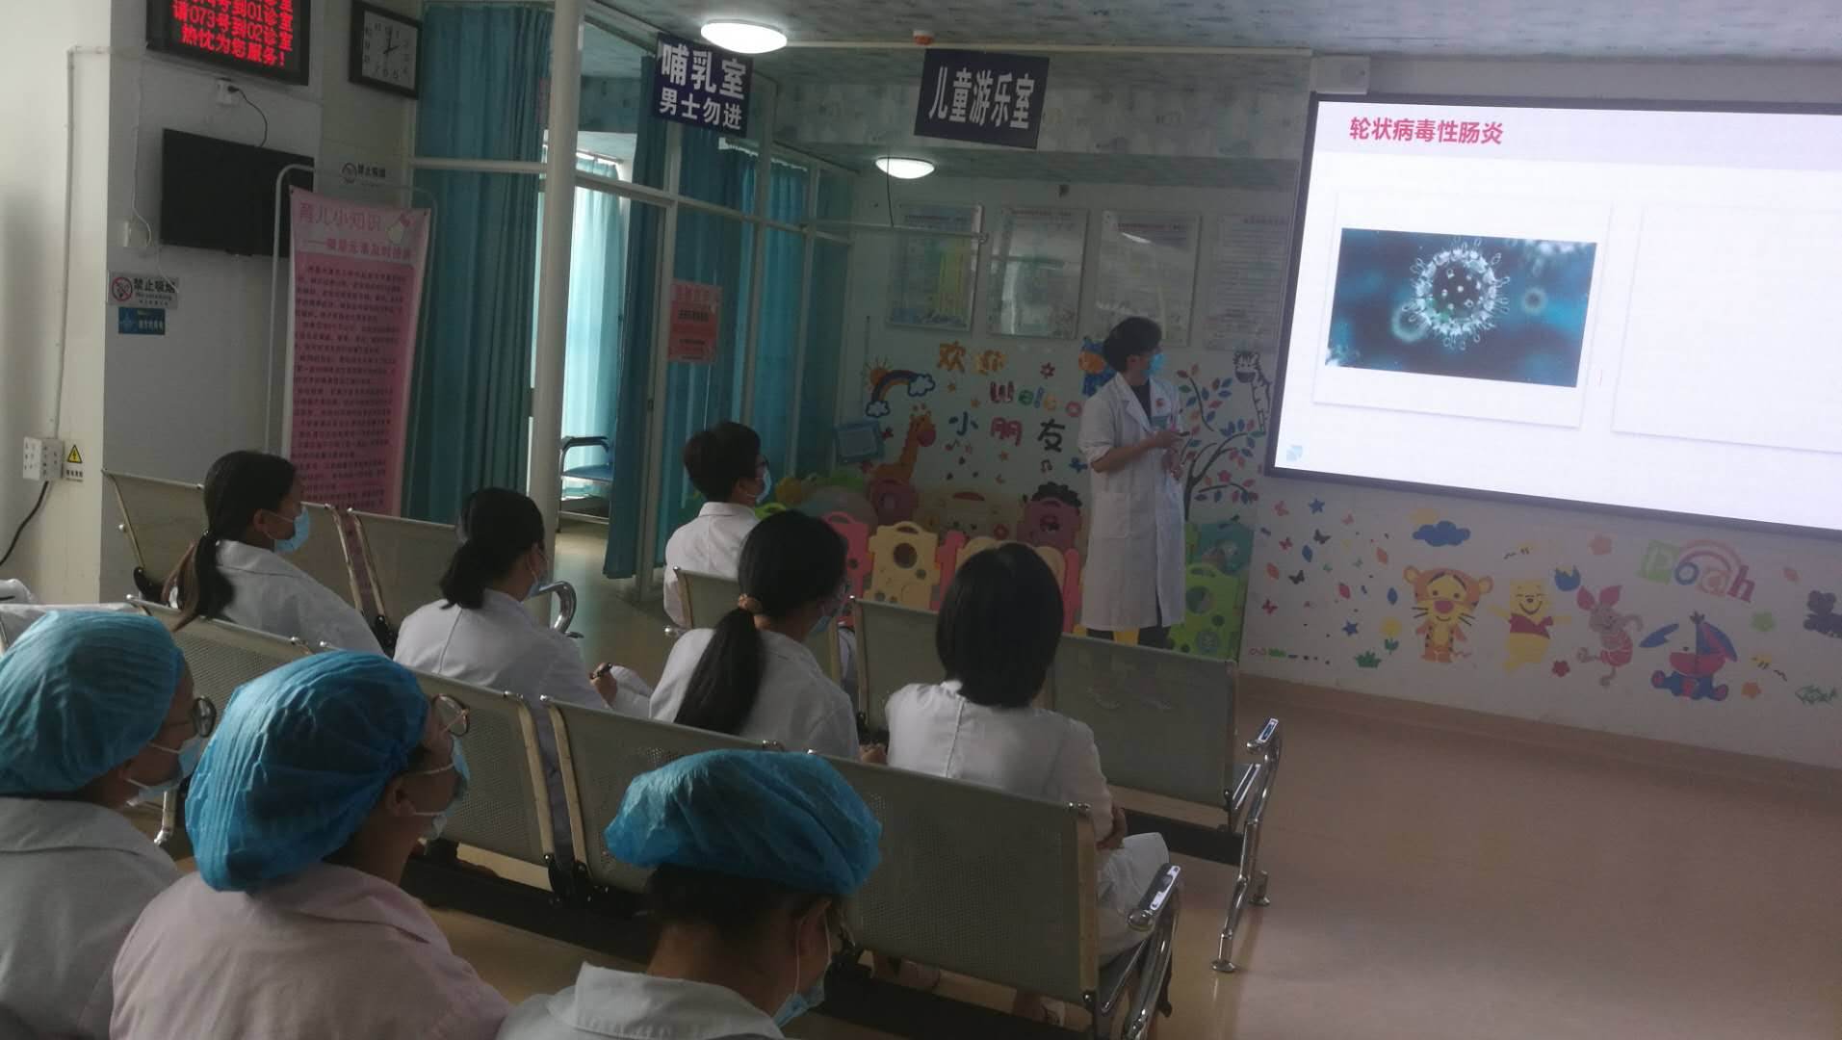
为进一步提高医务人员医疗技术水平、不断提升基础医疗质量，规范医疗操作程序，加大临床、医技、护理人员“三基”（基础知识、基本理论、基本技能）理论和操作，永昌社区卫生服务中心于2020年5月21日下午14:00，组织开展集中学习，由中心选派到昆明市儿童医院进修为期一年的黄昱钦医师，为中心医护人员进行授课。
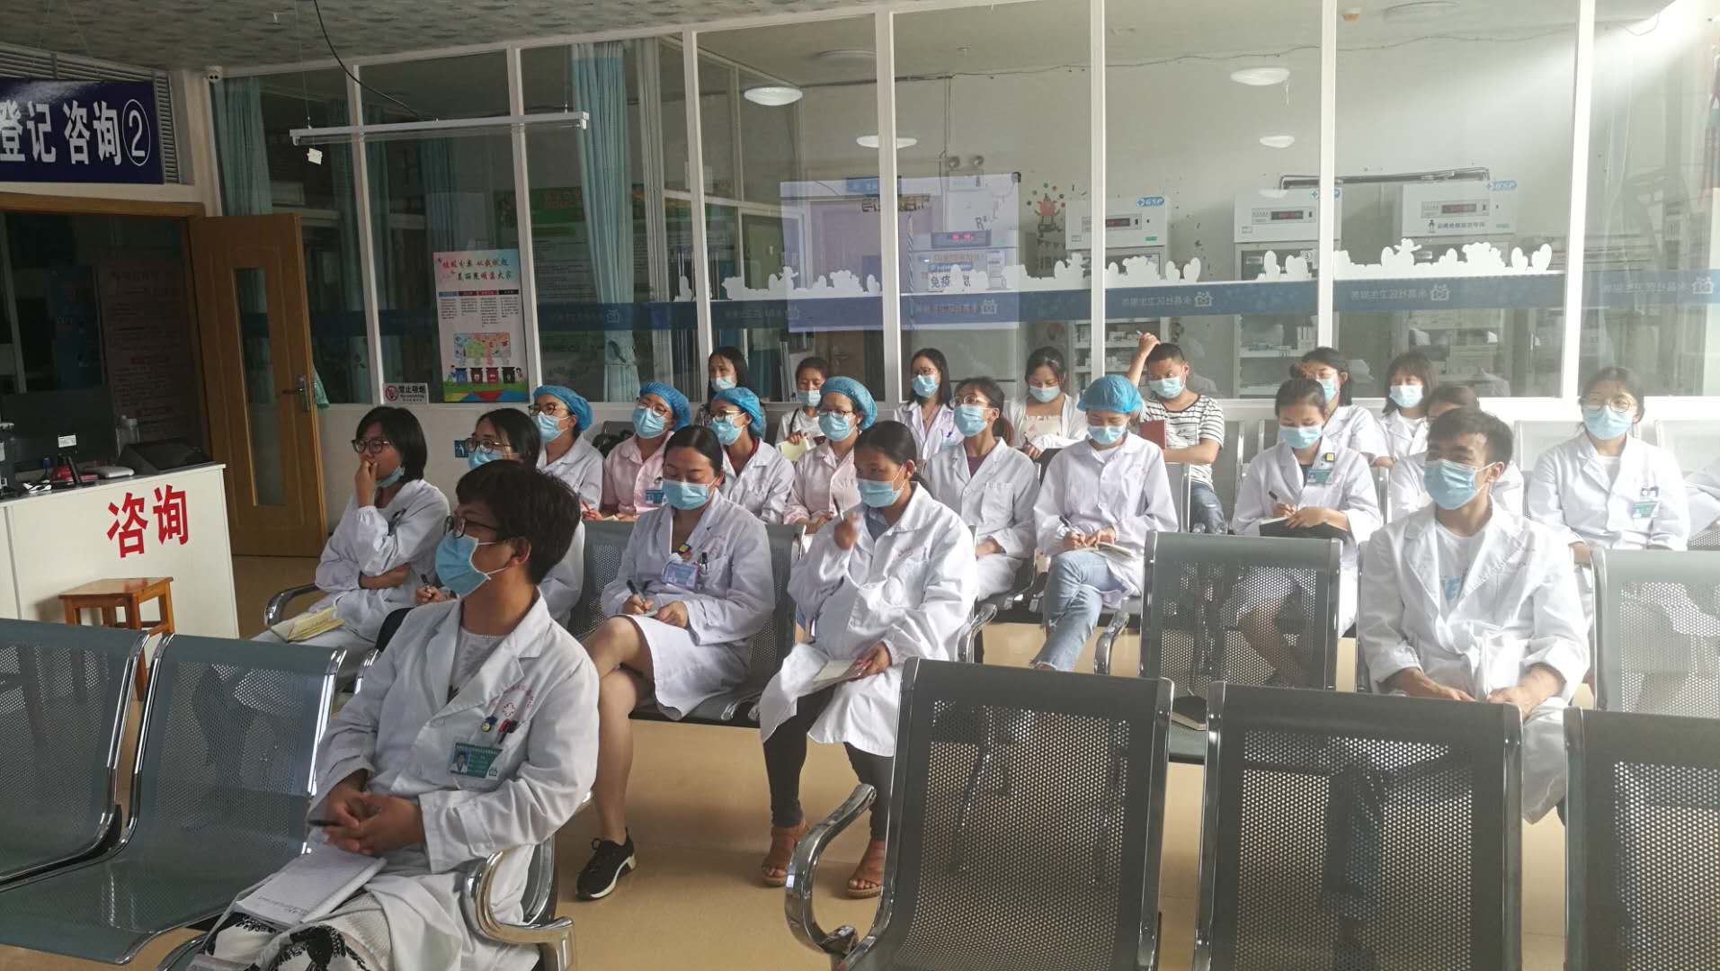
黄昱钦医师主要就在昆明市儿童医院进修期间的学习心得、儿科常见病多发病的规范诊疗、以及儿童常见疾病日常诊疗过程中应注意事项，三方面内容为参加培训人员进行认真讲解，此次培训学习内容丰富、形式多样，既有理论讲解，又有病例分析，参加培训的医护人员学习热情高涨，课后大家对不懂得地方进行了提问，并由黄昱钦医师一一解答，最后大家进行了交流讨论，现场学习氛围浓厚。
今年新型冠状病毒肺炎疫情发生以来，永昌社区卫生中心医务人员始终奋战在疫情防控一线，以强烈的责任心和使命感坚守工作岗位，随着国内疫情防控形势的缓解和复工复产推进，单位的业务培训、集中学习等常规工作已按计划逐步回归正常。

编（校）稿： 刘绍勇 审稿：王洪波

